おもちゃドクター養成講座　参加申込書

申込締切：令和７年１２月１日（月）

令和７年１２月６日（土）に開催される「おもちゃドクター養成講座」を受講したいので申し込みます。

|  |  |  |
| --- | --- | --- |
| ふ り が な |  | |
| 氏　名 |  | |
| 住　所 |  | |
| 連絡先 | TEL |  |
| Email |  |
| 持参するおもちゃ（持参される場合） | 名称： | |
| 故障状況 | |

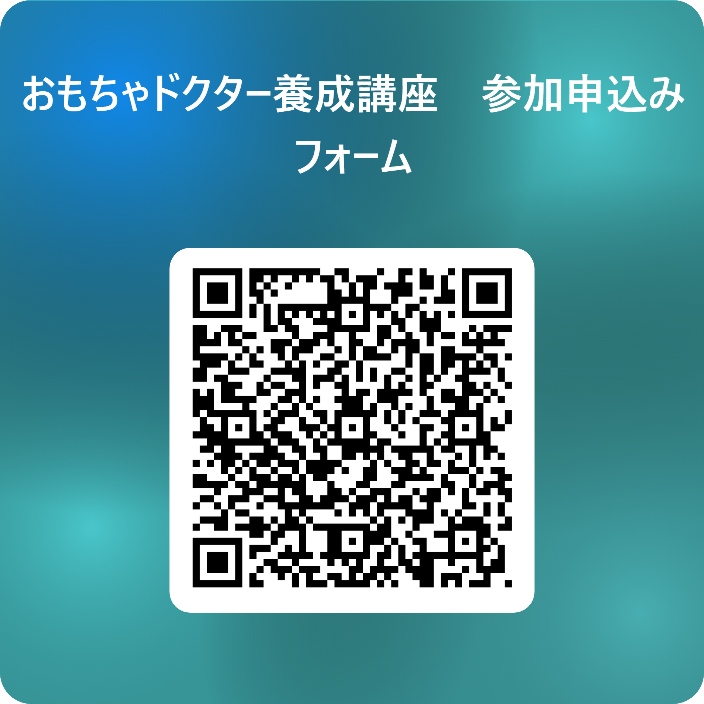

👈 こちらのＱＲコードからも

申し込みできます。